「県視協通信」 第１０２号
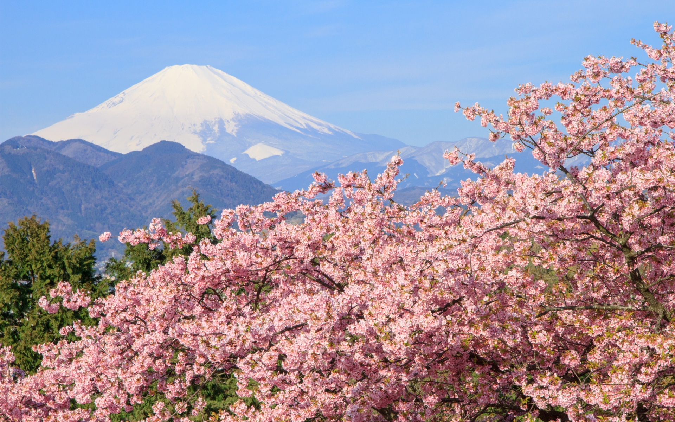
２０１９年３月

発行所 公益社団法人静岡県視覚障害者協会
〒420-0856 静岡市葵区駿府町1-70
静岡県総合社会福祉会館内
電話・ファックス 054-251-8090
Eメールアドレス info@shizuoka-kenshikyo.org
ホームページアドレス http://www.shizuoka-kenshikyo.org/

発行人 須藤正起
編集人 市川健悟
目次

巻頭言 会長 須藤正起 ・・・・・・１ページ

グループホームの今
NPO法人ピアライフしずおか代表理事 蓮池悟志 ・・・・３ページ

第１７回コミュニティ静岡２１を終えて
大会実行委員長 五十嵐正吾 ・・・・・７ページ

気まぐれ一人旅の思い出
富士宮支部 樅山 勝弘 ・・・・・９ページ

事務局からのお知らせ ・・・・・１０ページ

編集後記 市川健悟 ・・・・・１２ページ

巻頭言
会長 須藤正起
県視協会員の皆様こんにちは。例年より暖かい日が続き、寒桜の開花が早いと言うニュースを聞いたかと思えば、各地で雪が降り、急に冷え込んだりと体調管理が難しく、風邪やインフルエンザに罹られた方も多かったのではないでしょうか。今年度も後僅かとなりました。初詣に静岡浅間神社で還暦の厄落としと一緒に、来年度の会員の皆様のご健勝を祈願して参りました。来年度も、各事業へ元気にご参加いただければ幸いです。
さて、２月３日に行われた『第２回指導者研修会』では、先輩方に協力を仰ぎ、青年層へのメッセージとして、ご自身の体験を基にお話いただき、質疑応答を行いました。ご協力いただいた、東部地区の島﨑令子さん、中部地区の蓮池悟志さん、西部地区の伊藤定善さん。本当に有難うございました。青年部を始め、参加者からの「参考になりました」又は、「今後の参考にします」の声に、短い時間ながらも意義のある研修になったのではと思います。
前日、２日（土）は１日目の『同行援護従業者養成研修（応用課程）』でした。数年前から、指定事業として開催していますが、本会で一般課程（依託事業）を受けられた方も多く受講されており、より充実した同行援護サービスに期待が高まります。２日目は、３月２日（土）に行います。１日目はインフルエンザ等で、思いがけずキャンセルになった方も居られ残念ですが、無事に修了証を手渡せればと思います。
３月１７日（日）は『中途視覚障害者の社会参加をみんなで考える集い』が開催されます。今年度、最後の大きな事業ですが、テーマは「視覚障害者の雇用問題」について、中途視覚障害者が抱える差別を解消し、各分野との連携を図り支援体制を確立する事を目的に開催致します。今年度、問題となった中央省庁の行政機関で公表した障害者雇用率の実に８割が水増しされていた事は、許される事ではない。特に、静岡県でも行われていた事については、県議会議員に直接、働きかけているところです。
最後に、事務局のお知らせにも記載されていますが、来年度の前半（４月～９月まで）の半年間。事務員の増田剛史が歩行訓練士の研修で通常勤務から離れます。代わりに、半年の臨時雇用で小林江梨子さんが事務員を務めます。小林さんは石川准教授の研究室スタッフとして勤め、現在は同行援護の資格も取得さており、視覚障害者に対する理解も深い為、短い期間ですが活躍していただけるものと思います。会員の皆様のご協力をお願い致します。

グループホームのいま
NPO法人ピアライフしずおか 代表理事 蓮池悟志
昨年１０月１９日に、毎日新聞地方版に「視覚障害者が共同生活を営むグループホーム『六星庵（ろくせいあん）』の戸建て施設の建築が仙台市太白区の八木山南団地で始まった。」という記事が掲載されていました。県視協メールでこの記事をお読みになった方もあると思います。前回の投稿では、青森市にある『きぼう』という視覚障害者グループホーム（以下「ＧＨ」と略します）をご紹介しました。今年に入り、NHKラジオの「『視覚障害ナビラジオ」では、平塚の『サンクチュアリー・ビリーフ』が取り上げられていました。
ニュースで取り上げられるまでもなく、高齢化が進む中で、専門性の高い支援が必要な視覚障害者に特化したGHへのニーズは高まっていると確信しています。数年前まではほとんど耳にしなかった視覚障害者のためのＧＨが、全国各地で少しずつ拡がりを見せているからです。それに比べ、利用者が確保できないことから、思うように進展していないピアライフしずおか（以下「ピアライフ」と略します）のGHに、焦りに似た想いを感じています。認可から５年目を迎える現在もなお、ＧＨは、まだ日の目を見ていないからです。いま一度現状を踏まえて、ＧＨ開設への道筋を考えてみたいと思います。
◆望まれる視覚障害者GHの形◆
もう一度GHについてお浚いしてみましょう。
障害福祉サービスにおけるグループホームとは、地域で自立した生活を目指している方が、一戸建て、アパート型、マンション等の住居で、共同生活を送る暮し方の一つです。学生や、炊事が困難な社会人が単身赴任用宿舎として使う例も増えている「賄い付きの下宿屋」に例えることもできます。下宿屋と異なるのは、専門性を持ったサービスカウンセラーや管理者、世話人といったスタッフが、利用者の「できること」を大切にしつつ、それぞれの能力、状況に応じて自立に向けての支援を提供する点です。「共同生活援助」と言われる由縁です。
視覚障害者にとって苦手な炊事や日常の雑事も、世話人による支援が受けられます。また、病院との連携も義務付けられているので、健康面や病気の際にも一人暮らしと比べて質の高い日常が約束される点も大きな利点といえるでしょう。自立する自信が付けばGHを出て一人暮らしをする事も、GHを終の棲家（ついのすみか）とする事も自由です。GHをどのように位置付けるかは本人の考え方次第なのです。
ピアライフでは、これまでに何箇所かのGHを見学して、他の障害者のGHと比べて、視覚障害者のGHでは、日常生活の質を確保することがより大事だと感じました。例えば、プライバシーを守る事ができる部屋を確保することや、ゆとりのある生活をするためには、ある程度以上の部屋の広さが必要だという点などです。また、多くのＧＨでは入浴は共同風呂です。しかし、できれば、毎日入浴したいと考える人もいる筈です。少なくとも、夏は毎日シャワーを使いたいと思うのは当然です。そうした当然のニーズを満たすことができるGHでなければ、利用者を確保することはできないでしょう。この点で、視覚障害に特化したＧＨはかなりハードルが高いと言えます。
共同生活でありながら、個人個人の欲求を満たすことができ、基本的に、生活上の苦手な部分を補いながら、可能な限り自由な生活を保証したいというのが、ピアライフが目指すGHの姿です。

◆資金の不足◆
GHは運営上の理由から、４名の定員で開設する予定ですが、二人の利用者が決まった時点から開設の申請をすることができます。指定申請の基準を満たしていれば、事業開始の前々月の末日までに所轄に申請できることになっています。当然、基準を満たすためには、設備費（賃貸物件の改修・事務用品等の購入費）、人件費、指定申請費用などが必要になります。
この内、最も重要なのが、設備費です。賃貸物件の改修費や防火対象
物内で発生した火災を初期の段階で自動的に感知し、警報を発する自動火災報知設備、燃えにくいカーテンや絨毯等の室内インテリア備品などが主な物で概ね３，０００，０００円程度が見込まれます。但し、スプリンクラーは、障害支援区分４以上のものがおおむね８割を超える施設に限られているため、設置の義務はありません。
また、認可された後２ヶ月は国からの自立給付費が下りないため、職員の人件費を一時立て替え払いしなければなりません。この費用に概ね１，０００，０００円が必要です。
これに対して、収入は利用者に対して国から給付される自立給付費と利用者の家賃、管理費、共益費、光熱費、食費、日用品代などです。ピアライフでは、この月額利用料を障害年金２級の給付額を限度にしたいと考えています。
前回「例え現状では利用者が少ないとしても、将来的に必ずそれを必要とする視覚障害者がいる限り、常に目標を見失うことがないよう、利用者の掘り起こしに勤めながら、開設準備体制を維持して行きます。」と書きました。この方針に変更はありません。
ピアライフの平成２９年度末時点での預金は、借入金を含めて４，０２０，２４６円でした。安定した運営を行うためには、さらに２，０００，０００円が必要です。引き続き、不足している資金の造成に勤めながら、気が熟すまで、忍耐強く運動を進めてまいります。障害特性の無理解のため、生活しにくい環境におかれている視覚障害者にとって有益なGHを一日も早く実現するため、皆様方のご賛同とご寄付、ご協力をお願いいたします。

第１７回コミュニティ静岡２１を終えて
大会実行委員長 五十嵐正吾
平成30年度第17回のコミュニティ静岡21が盛会のうちに終わりました。一年かけて手がけて来た今年のコミュニティの実行委員会は、青年部のメンバーが中心となって進めて来ました。今回の行事を通して感じたことを書きたいと思います。
まず、今回の行事は、実行委員長を始め、実行委員のほとんどは青年部のメンバーが集まって進めて来ました。今までの色々なツテをつないで企画し、参加してくれた会員さんが楽しんでもらえるように考えて来ました。パラリンピックの講演会や歌のコンサート、機器展にお土産販売、さわる博物館、抽選会は、青年部らしい活気のある企画にまとめることができたと思います。時間配分や会場の誘導等至らない点もあったかもしれませんが、みんなが最後に笑顔になれる会にすることができたと思います。
講演会の講師の土屋さん、新野さん、コンサートで歌ってくれた鈴木めいさん、如月愛里さん、家族やボランティアのみなさん、機器展に駆けつけてくれた業者の方々に深く御礼申し上げます。
また、開会式で衆議院議員の細野さんが言ってくださった一言もとても印象的でした。細野さんは、「青年部が活躍できる団体」となってほしいとおっしゃってくださいました。なので今回、私たち青年部に企画を任せてくれた先輩たちにも感謝したいです。頼りない私たちですが、影でたくさん支えてサポートしてくださった先輩たちには貴重な機会を作ってもらえたことがとても嬉しかったです。ありがとうございました。
最後に、今回の行事は会員同士の交流や地域への理解啓発が目的でしたが、当事者団体として静岡県視覚障害者福祉のこれからがもっともっと良くしていけるように、会員一人一人の力を合わせて活動していけるような体制を作って行きたいです。
そして次世代を繋いでいく青年部が色々な経験を自信につなげて、自分たちのよりよい生活に繋がる明日への力にしていけるようにします。企画や準備、当日の運営は大変だけれど、終わった後の達成感と充実感、連帯感は日々の生活にちょっとした刺激になります。今経験していることを次の世代に伝えていけるように後輩たちにもきちんと当事者団体の活動の良さや大切さを伝えていけるようになっていきたいです。
気まぐれ一人旅の想い出
富士宮支部 樅山勝弘
飛行機や電車で訳も無く出歩くことが好きな私、20年位前だったでしょうか、飛行機一日乗り放題で、羽田から札幌、札幌から新潟、沖縄・福岡と飛び回りＪＲの新幹線を乗り放題では、熱海から特急で東京、東北新幹線で新青森から青森駅、特急に乗り換え青函トンネルで函館へ。現在は、北は函館北斗、南は新鹿児島までレールがつながり、飛行機は当然ですが、電車もかなり便利な乗り物になってきました。
乗り物だけでなく、それぞれの地場産品や名物料理を食べることも楽しみの1つです。長崎では観光は無論のこと、ちゃんぽんやカステラ。北海道では、ラーメンとかジギスカンのほか、ほっけやイカ、カニなどの海鮮料理もおつなものです。沖縄では、皆さんもご存知のラフティーやゴーヤ・麩・ソウメンなどのチャンプルやソーキそば等は、好きな料理の1つです。
某テレビ局放で送されている朝ドラは、私の気まぐれ旅に火をつけ、マッサン(ウイスキーの話)が放送されたときには北海道に。また、ちゅらさんが放送されている頃は、石垣島の離島である小浜島(こはまじま)に。台湾に近い与那国島で撮影されたと知れば、どのような場所なのか興味も深まり、足を運んだものでした。私は今でもそうですが、かなり朝ドラに影響されていました。石垣島周辺の離島には、水牛車(すいぎゅうしゃ)で観光する竹富島、カメの研究所と、住民より牛の数がかなり多い黒島、ちゅらさんで有名になった小浜島、自然の豊富な西表島、水牛車でしか行けない植物園の島由布島(ゆふじま)や、島の３分の１が砂糖黍畑。そして、星座がとってもきれいな最南端の島波照間島などがありますが、それぞれの島に信号機はほとんどなく、のんびりした時間が流れる、そんな自然の豊富な島に私は引かれています。それ以上に、最低気温が15～20℃と暖かいことも魅力がある。しかしながら、最近は近隣の国からの観光客が増え、開発も進み、のんびりした雰囲気が少なくなってきていることは残念に感じています。自然や人とのふれあい旅に、
機会があれば、皆さんにも是非、お出かけいただけたらと思います。

事務局からのお知らせ

1.寄付者のご紹介
前回から２月１０日現在で、ご寄付をいただいている方をご紹介いたします。青山和幸様、匿名の２名です。
過分なるご寄付をいただき、誠に有難うございます。

2.募金活動について
今年度の募金活動について、集まった金額をお知らせ致します。フェスタシズウエル２０１８にて、２，４１６円。コミュニティ静岡２１において、７３，９０５円。合計７６，３２１円です。ご協力いただいた皆様に感謝申し上げます。日盲連あんま師等法１９条訴訟問題解決活動資金へ３０，０００円の協力金を贈らせていただきます。

3.訃報のお知らせ
去る１２月に浜松支部の木俣幸子様がご逝去されました。１月に沼津支部の木谷義昭様がご逝去されました。永年に亘り、本会活動にご貢献いただき感謝を申し上げるとともに、心よりご冥福をお祈り致します。

4.事務局体制について
４月から９月までの半年間。事務員の増田剛史が歩行訓練士の資格取得の為、通常勤務から離れます。臨時職員として、小林江梨子さんが事務員を勤めることになりました。ご協力を宜しくお願い致します。

編集後記

新たな年が明けて、早２か月を経過しようとしています。いよいよ「平成」もカウントダウンに入ってきました。私たちの周りでも、卒業や就職、転勤や入学など慌ただしい動きの見られる季節が近づきつつあります。
私の地元の浜松でも、会員の高齢化に歯止めがかからず、足腰が弱って外出ができなくなったり、老人施設に入居したりする例がにわかに増えています。一般の人たちでも、住まいを売って町場のマンションに住み替える人がかなりいるようです。これは、現在の家族動向を見れば容易に想像の付く状況ではありますが。
１９６４年の東京オリンピック当時は、高齢化率１０パーセントと言われ高度成長期の真っただ中でした。オリンピック開催に合わせて開業した東海道新幹線や東名高速道路など、その後の日本の成長に大いに寄与してきましたが、２０２０年の東京オリンピック・パラリンピックでは高齢化率が３０パーセントに乗って、大会後の競技施設の稼働率が下がりインフラ投資を合わせた負の遺産を作り出して行くのではと言う懸念が流れていることはすでにご存じのことと思います。
そんな中で、農業地域だった私の周りでは逆転現象が起きています。急速な住宅化が進み、小学校・中学校共に児童数が増えて、登下校時には、長い群れと行きかうことが多く見られるようになってきました。私もこれらの若いエネルギーと活気あふれる雰囲気を取り込んで、健康寿命を保てればと考えています。
それでは６月号の新元号の元でお目にかかりたいと思います。
市川健悟
住所 〒431-3121 浜松市東区有玉北町１５３８
電話 053-434-4140
メールアドレス oidashi@ka.tnc.ne.jp

